Prova Sub Inf251 – 2014 Nome e Matricula ________________________________________________________
1- (6 pontos) Implemente uma nova instrução LD RS, RT(RD); RS ← Mem[RD+RT] usando o datapath da single cycle. Voce pode adicionar muxes e outros recursos, além de ter que modificar a unidade de controle com saídas extras. Quais serão os valores dos sinais de controle para executar sua instrução (complete no datapath) ?
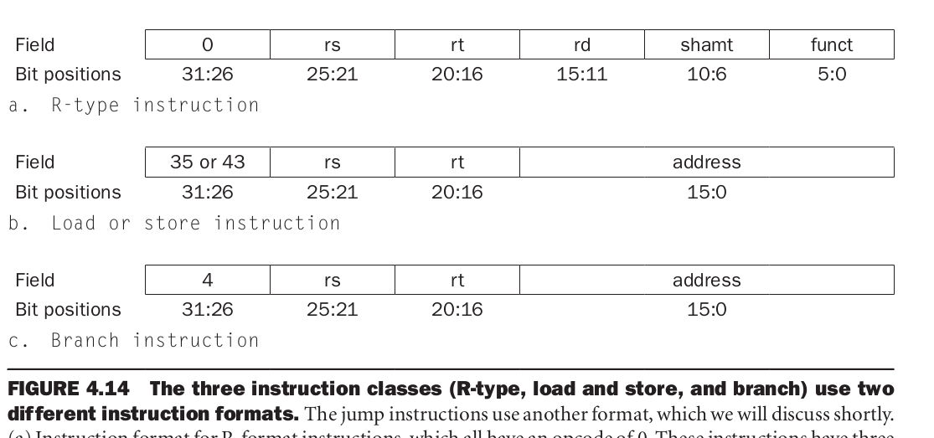
2 (6 pontos) Suponha que o registro Ri tem o valor i, a memória(i) tem o valor I (considerando que está organizada em palavras de 32 bits, como foi considerado em aula), por exemplo mem(1) → 0000 0000 0000 0000 0000 0000 0000 0001. Suponha o cálculo de endereço com o div 4 para pular de palavra em palavra como estabelecido no livro. Coloque os valores (0, 1 ou X senão for importante) nas linhas de controle e os valores nas linhas de dados no ciclo 6 na execução do código abaixo no Datapath do pipeline com unidade de Forwarding.
ADD R1,R2,R2
ADD R2,R1,R1
SUB R3,R2,R1
BEQ R3,R4,-2
ADD R5,R3,R3
ADD R6,R5,R2

3. (10 pontos). Faça uma máquina de estados usando portas lógicas e flipflop que gera as seguintes sequencias: c=0, a sequencia é 0,1,7,9,0,7, 0,1,7,9,0,7, …., se c=1 a sequencia será 0,7,9,0,7,9,...

4. (10 pontos) Projetar a unidade de controle para o single cycle considerando os opcodes mais simples onde 0000xx para Load, 0001xx para Store, 0011xx para Beq, 1111xx Tipo R, 1110xx ADDI. A saída aluop 00 para soma, 01 para subtração e 10 para Func. Implemente a unidade com portas lógicas.
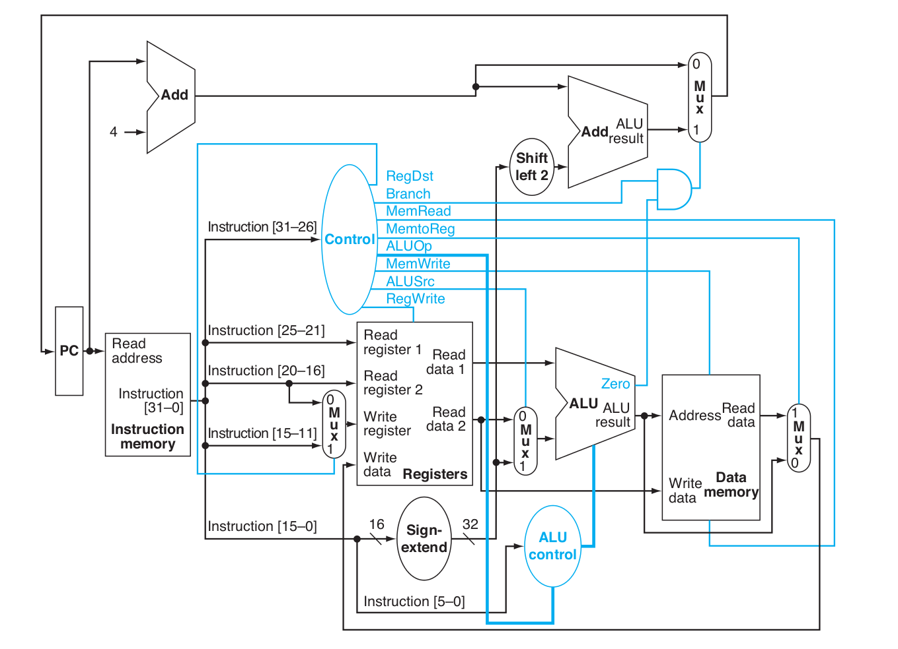
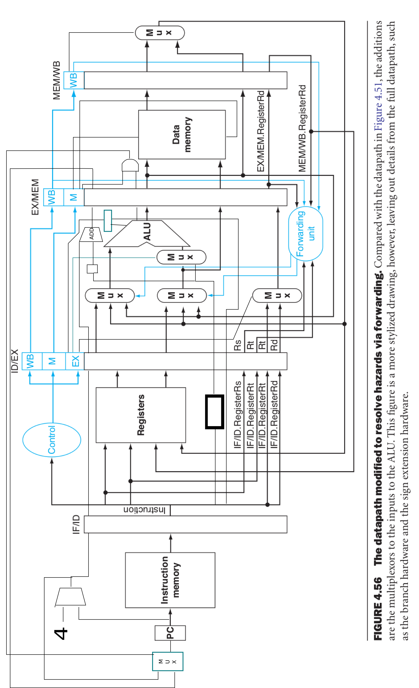

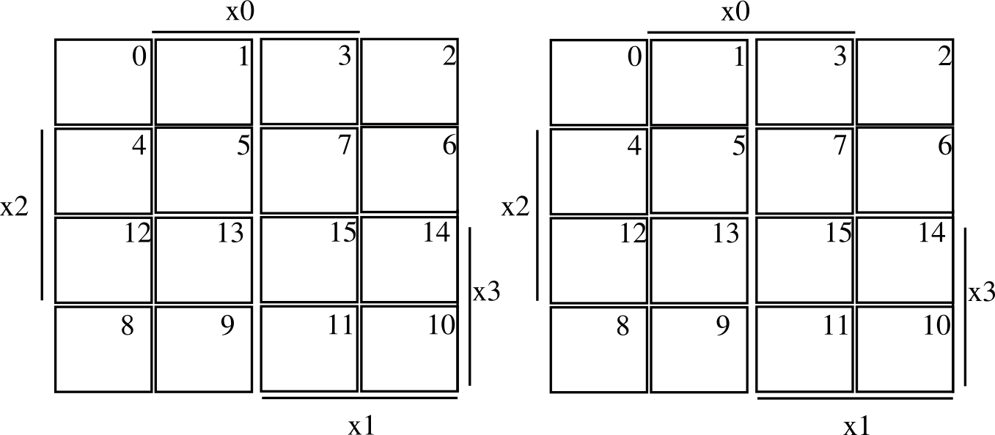
l | X3 | X2 | X1 | X0
0 | 0 | 0 | 0 | 0
1 | 0 | 0 | 0 | 1
2 | 0 | 0 | 1 | 0
3 | 0 | 0 | 1 | 1
4 | 0 | 1 | 0 | 0
5 | 0 | 1 | 0 | 1
6 | 0 | 1 | 1 | 0
7 | 0 | 1 | 1 | 1
8 | 1 | 0 | 0 | 0
9 | 1 | 0 | 0 | 1
10 | 1 | 0 | 1 | 0
11 | 1 | 0 | 1 | 1
12 | 1 | 1 | 0 | 0
13 | 1 | 1 | 0 | 1
14 | 1 | 1 | 1 | 0
15 | 1 | 1 | 1 | 1

l | X3 | X2 | X1 | X0
0 | 0 | 0 | 0 | 0
1 | 0 | 0 | 0 | 1
2 | 0 | 0 | 1 | 0
3 | 0 | 0 | 1 | 1
4 | 0 | 1 | 0 | 0
5 | 0 | 1 | 0 | 1
6 | 0 | 1 | 1 | 0
7 | 0 | 1 | 1 | 1
8 | 1 | 0 | 0 | 0
9 | 1 | 0 | 0 | 1
10 | 1 | 0 | 1 | 0
11 | 1 | 0 | 1 | 1
12 | 1 | 1 | 0 | 0
13 | 1 | 1 | 0 | 1
14 | 1 | 1 | 1 | 0
15 | 1 | 1 | 1 | 1

